Nombre del Proyecto | MiniFit
QA responsable | Polet Adasme

ID Caso de Prueba | MIN-040
Nombre del caso de pruebas | Validar que la consistencia de campos al editar hijos se verifique correctamente
Fecha | 17-11

Evidencia de Pruebas
Paso N°1 | Ingresar credenciales
Paso N°2 | Ingresar al perfil 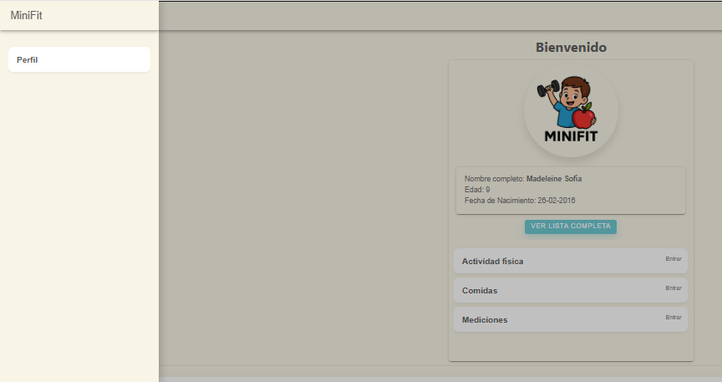
Paso N°3 | Editar perfil Madeleine 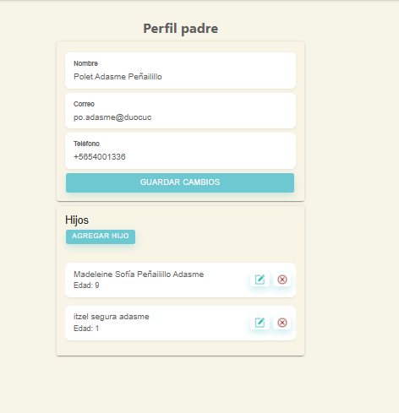
Paso N°4 | 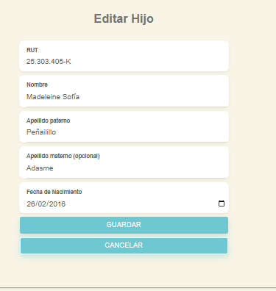datos actuales
Paso N°5 | Modificamos datos  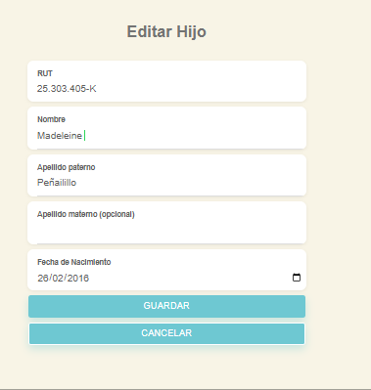  Y revision de perfil 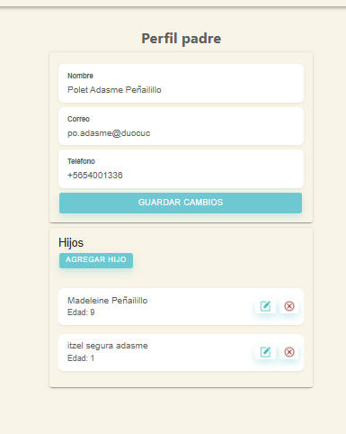  Se realizan los cambios correctamente!

